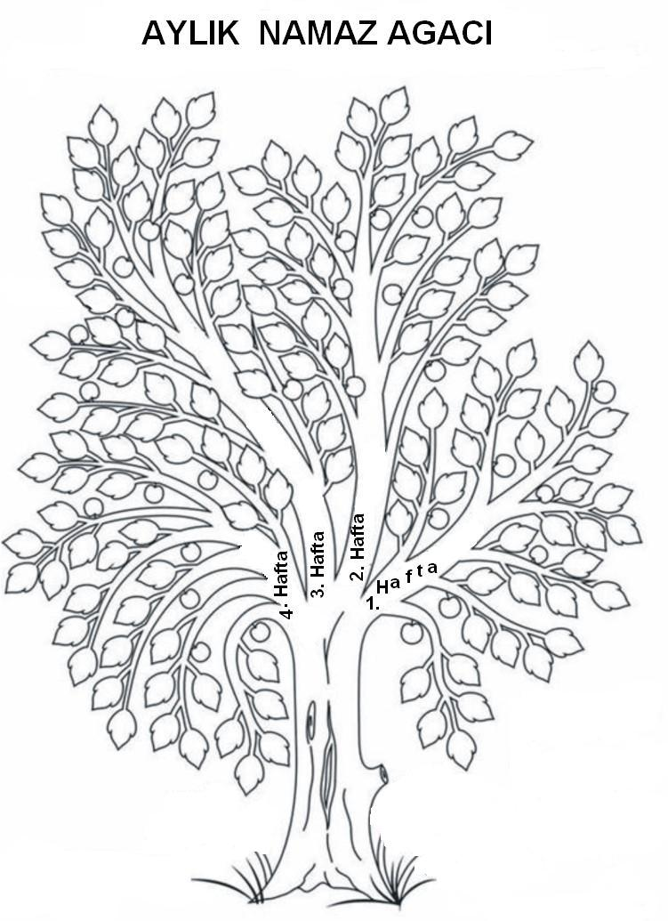
ÇocuklarI Namaza Alıştırma!!!
Ağacin Tanitimi : Bu agacin, dört haftayi temsil eden 4 büyük dali vardir. Günleri de temsil eden 31 tane kücük dali vardir. Her kücük dalda 5 vakit namazi temsil eden yapraklari vardir. Ayrica her kücük dalda günlük sadakayi temsil eden bir meyva bulunur (bu sadaka maddi veya manevi olabilir).
YANI :
HER BÜYÜK DAL : BIR HAFTA
HER KÜCÜK DAL : BIR GÜN
HER YAPRAK : BIR NAMAZ VAKTI
HER MEYVA : BIR SADAKAYI temsil eder.
Kullanim klavuzu : Her ayin basinda, ayi temsil eden büyük dal ve haftayi temsil eden kücük dal ile baslanir. Vaktinde kilinan her namazin ardindan bir yaprak yesil renkle boyanir. Sayet namaz kaza olarak kilindiysa yaprak sari renkle boyanir. Sadakayi temsil eden Meyvaya gelince, o da kirmizi renkle boyanir.
Agacin amaci nedir ?
Cocuklari güzel bir yöntemle namaza tesvik etmek ve namaza alistirmak.
Cocuklari sabira alistirmak, öyle ki yemyesil bir agac elde ettiginde bir ödül kazanmak.
Anneye Babaya itaat: Cocuk annesine babasina itaat ettiginde o günü temsil eden kücük dali kahverenkle, cocuk yaramazlik yapip söz dinlemediginde siyah renkle boyanir.
istifadeli olur inşAllah..
Aynı işlemi kalple yapıp daha kısa sürede kontrol edebilirsiniz...
Büyükçe bir kalp çizilir.Kalp 7 ye bölünür.Her bölüm 5 ayrılır.7 bölüm haftanın günleri olarak işaretlenir 5 parçada sabah ögle... diye namaz vakitleri belirtilir...
Kılınan namazlar:kırmızıya
Kılınmayanlar:siyaha
Kaza edilenler:turuncuya
boyansın denir.Kalbim kara mı kırmızımı yarışı yapılır..
MUVAFFAK İNŞAALLAH...

